1revisiongenerale
1 Gör en muntlig presentation av dig själv för de andra. Berätta vad du heter, var du bor, hur gammal du är, om du har syskon, vad du gillar och inte gillar, om du har något, din favoritfärg, vad du gör på fritiden etc

2 repetera ord och siffror
je suis | petit | nous avons | je ne sais pas | pas du tout | onze | c’est cher | et vous | nous sommes | je travaille
l’addition | quatre-vingt-dix | bizarre | fatigué | quinze | beau | j’ai | il neige | jeune | quand
tu es bête | ce n’est pas lundi | elle habite à Lyon | il a | il y a | vert | le pied | dix-huit | là-bas | elle a
ils ont | quel parfum? | quarante-cinq | peut-être | vingt | gentil | soixante-quinze | à gauche | chaud | merci
de rien | seize | où | c’est combien? | bonne journée | grand | qu’est-ce que tu fais? | ils sont | tout droit | quatre-vingt-douze
froid | vieux | tu as | moche | à droite | tu es | cent | ça va pas | vous désirez? | avec
treize | quel, quelle | drôle | il pleut | dix-sept | il fait mauvais | il est cinq heures dix | c’est qui ? | elle est | un garçon
qu’est-ce que c’est? | soixante-quatre | n’est-ce pas | douze | une femme | cinquante-trois | désolé | trente-deux | je voudrais | aussi
il est | mal à la tête | jaune | quatre-vingts | il n’y a pas | voilà | pourquoi | ce n’est pas bien | mais | quatorze
c’est loin | dix-neuf | vous êtes | tout de suite | quatre-vingt-un | je vais, tu vas, il va | vous avez | manger | soixante-dix | j’ai faim

3 | personne 1 | personne 2 | personne 3 | personne 4
prénom | Sandrine | Serge | Caroline | Charles
nom de famille | QUÉTIER | LAMA | GARCIA | FRÉMONT
âge | 12 | 76 | 34 | 53
ville | Marseille | Bordeaux | Nice | Grenoble
pays | France | France | France | France
mère | Isabelle 46 ans | Charlène 94 ans | Isabelle 63 ans | Marion 72 ans
père | François 52 ans | Hugo 95 ans | Jean-Pierre 53 ans | Thomas 74 ans
frère | Nicolas 11 ans | Sébastien 71 ans | Simon 35 ans | Didier 49 ans
soeur | Amélie 7 ans | Sylvie 69 ans | Jocelyne 28 ans | pas de soeur
animaux | non | un chat, un chien | une tortue | un cheval, deux oiseaux
aime 1 | le sport | la musique | la mode | la politique
aime 2 | le cinéma | la natation | la lecture | le football
aime 3 | la cuisine chinoise | les romans policiers | le ski de fond | les gâteaux
n’aime pas 1 | les livres | la boxe | le pop | les frites
n’aime pas 2 | la télé | les voyages | les ordinateurs | le hockey sur glace
n’aime pas 3 | le rock | les légumes | la viande | la neige
sport préféré | la pétanque | pas de sport préféré | le ski | l’athlétisme
couleur préférée | le rose | le noir | le jaune | le vert
taille | 1m78 | 1m48 | 1m64 | 1m91
poids | 66 kg | 39 kg | 54 kg | 87 kg
profession | étudiante | médecin | infirmière | facteur
cheveux | longs, raides, blonds | pas de cheveux | courts, frisés, bruns | mi-longs, frisés, châtains
yeux | bleus | verts | gris | marron
barbe | non | oui | non | oui
autre: | lunettes | casquette | boucles d’oreille | piercing au ventre

4 fråga varandra vad det är för något, svara, fråga sedan vad de olika sakerna kostar:
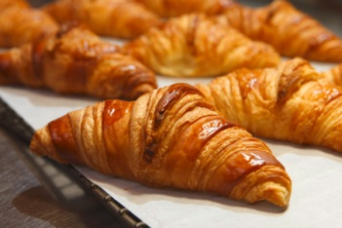 | 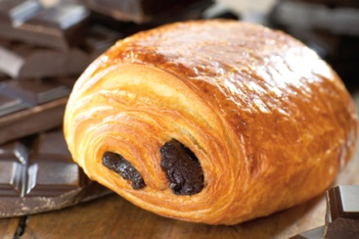 | 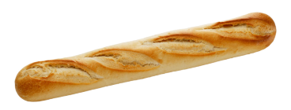 | 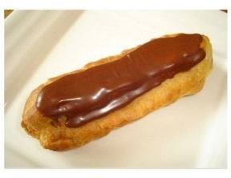
un croissant 1,50 | un pain au chocolat 2,10 | une baguette 0,90 | un éclair 0,75
 | 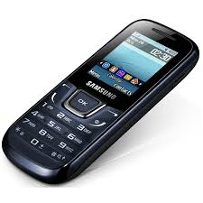 | 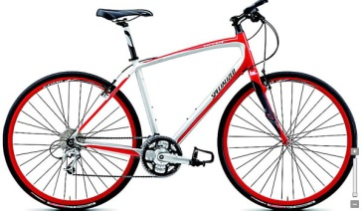 | 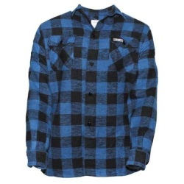
une voiture 7465 euros | un portable 282 euros | un vélo 264 euros | une chemise 12 euros

5 repetera ord och siffror 2
vi är | jag förstår inte | 11 | fransk | gammal | jag vet inte | du har | vilken färg är det? | ful | 43
till höger | klockan är tio över fyra | därborta | vad önskas? | 15 | här | glasögon | 19 | han är | också
54 | stor - liten | jag gillar sport | jag är | ung | kallt | var | de har | är det långt? | 16
vad gör du? | men | det är | 18 | hår | jag har | en häst | rolig | det finns, finns det? | rakt fram
de är | fot | vacker, snygg | snäll | 90 | vem är det? | 32 | svensk | hon har | vilken dag är det?
byxor | ingen orsak | 17 | ni har | jag äter | du är inte dum | gul - grön | det är dåligt väder | ha en bra dag | 65
20 | hur mår du? | vad kostar det? | inte alls | hej då | 12 | jag bor i Västerås | du är | notan tack | huvud
vi har | kan jag be och få, tack | vilken, vilket | 76 | mage | vem | till vänster | kanske | jag tittar på teve | jag skulle vilja ha
14 | varmt | 100 | varsågod | jag mår bra tack | han har | jag älskar dig | 87 | ni är | vad är det?
varför | Sverige | hon är | jag arbetar | 92 | och du ? | det är inte | en hund | tack så mycket | 13

6 räkna upp dagarna och månaderna för varandra:
måndag | tisdag | onsdag
torsdag | fredag | lördag
söndag | januari | februari
mars | april | maj
juni | juli | augusti
september | oktober | november
december | vilket datum är det? | det är den 22:a augusti

7 om du behöver öva mer på siffrorna, muntligt eller skriftligt:
0 | 1 | 2
3 | 4 | 5
6 | 7 | 8
9 | 10 | 11
12 | 13 | 14
15 | 16 | 17
18 | 19 | 20
24 | 29 | 30
34 | 38 | 40
43 | 46 | 50
55 | 60 | 62
67 | 70 | 71
72 | 73 | 79
80 | 81 | 86
89 | 90 | 91
94 | 95 | 96
97 | 99 | 100
145 | 278 | 1000

8 beskriv personerna eller spela QUI EST-CE?
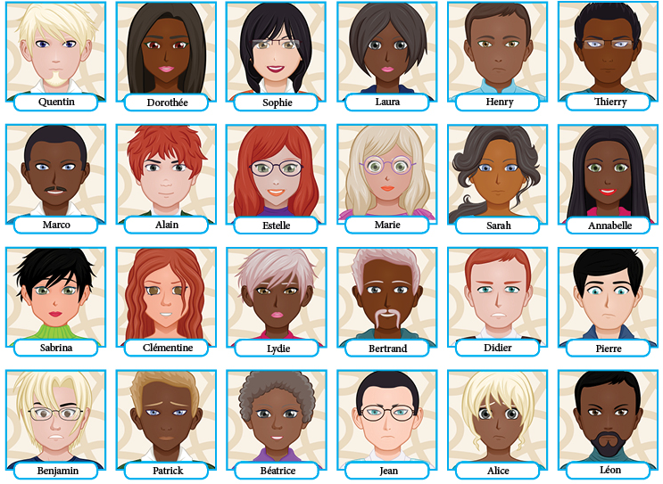
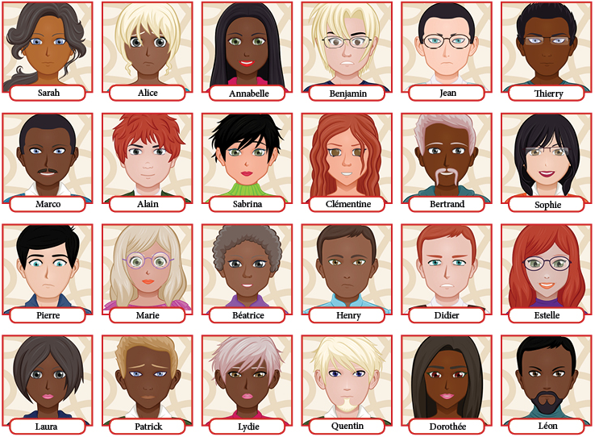

9 böja verb: i presens, dvs. nutidsform (jag arbetar, jag är, du gör, han går etc)
 | être=vara; i presens: är | avoir=ha, i presens: har, får | travailler=arbeta | faire=göra
je
tu
il/elle
on
nous
vous
ils

10 QUEL TEMPS FAIT-IL? fråga varandra om vädret, gör muntligt först:
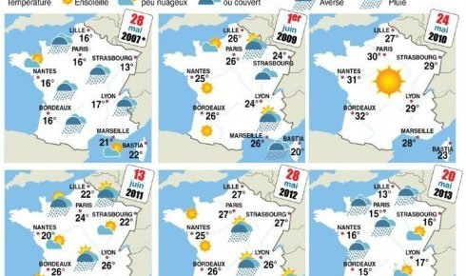

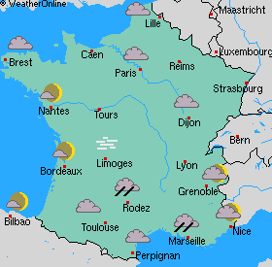

det är kallt | det är varmt | det är vackert väder
det är dåligt väder | det är soligt | det är blåsigt
det är grått väder | det snöar | det regnar
det är molnigt | det haglar | det är uppklarnande väder
det är oväder | det åskar – det är åska | det blixtrar – en blixt

11 la forme
en flicka | flickan | flickor | flickorna
en pojke | pojken | pojkar | pojkarna
ett hotell | hotellet | hotell (flera) | hotellen
en bror | brodern | bröder | bröderna
en syster | systern | systrar | systrarna
en gris | grisen | grisar | grisarna
en glass | glassen | glassar | glassarna
en smak | smaken | smaker | smakerna
en nota | notan | notor | notorna
en keps | kepsen | kepsar | kepsarna

12 INTE-formen; gör om meningarna till inte-meningar: översätt de kursiva meningarna
je travaille beaucoup = jag arbetar mycket | je comprends
vous comprenez tout = ni förstår allt | il fait chaud
j’ai 50 ans | c’est difficile
nous sommes suédois | nous avons faim = vi är hungriga
il y a des toilettes ici | il pleut souvent en Suède
jag vet inte | det snöar inte i Frankrike
det är inte torsdag idag | du är inte svensk

13 beställa på restaurang
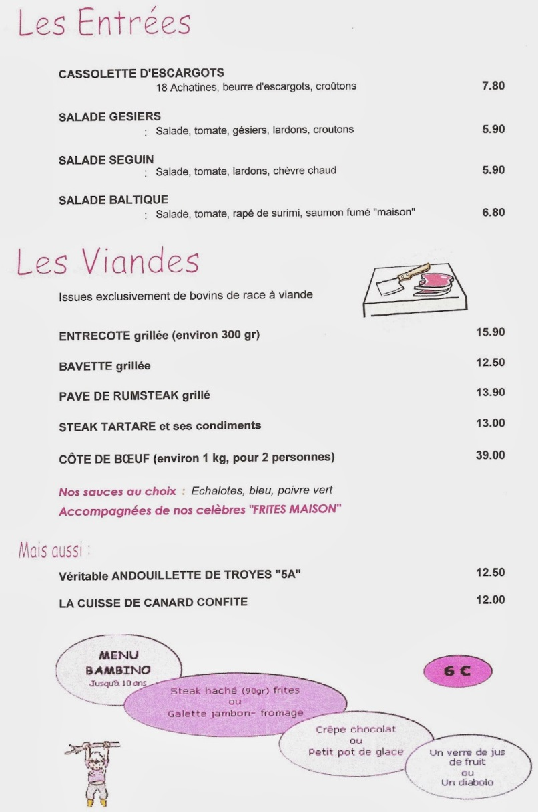
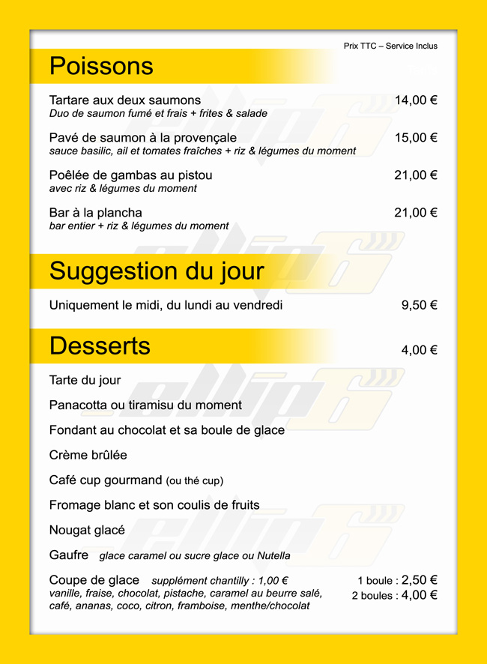

14 köpa glass
Hejsan herrn.
Hejsan fröken. Vad önskas?
Jag skulle vilja ha en glass, tack.
Javisst. Vilken smak?
Vad finns det?
Det finns vanilj, jordgubb, choklad, hallon, persika och päron.
Jag tar vanilj-jordgubb tack.
Ok, varsågod fröken.
Tack så mycket. Vad kostar det?
Det kostar 2,50 euro.
Varsågod herrn.
Tack så mycket. Hej då! Ha en bra dag!
Hej då och tack detsamma!

15 repetera och lära sig nya frukter, bär och grönsaker:
jordgubbe | hallon
äpple | päron
apelsin | aprikos
persika | plommon
banan | mango
grapefrukt | lime
körsbär | kokosnöt
hasselnöt | vindruva
vinbär | blåbär
tomat | gurka
sallad | lök
vitlök | ärtor
bönor | paprika
kål | blomkål
morot | potatis
en frukt | grönsaker
squash | pumpa
spenat | majs
persilja | dill

16 på hotellet
Godkväll frun.
Godkväll herrn. Har ni ett rum?
Förlåt?
Finns det ett rum ledigt?
För i kväll? För hur många personer?
Ja för i kväll och för en person.
För hur många nätter?
Det är för två nätter.
Ja, vi har ett rum ledigt på femte våningen.
Finns det dusch och toalett?
Självklart. Det finns wifi också.
Vad kostar rummet?
Det kostar 19 euro per natt.
Ingår frukosten?
Nej. Frukosten ingår inte.
Ok. Jag tar rummet.
Perfekt. Vilket är ert namn?
Jag heter Magnus Karlsson.
Oj, det var komplicerat det där. Kan ni bokstavera tack?
Javisst. M-A-G-N-U-S och K-A-R-L-S-S-O-N
Ni är inte fransk, eller hur?
Nej, jag bor i Sverige.
Åh Sverige! Det är ett vackert land, eller hur?
Mycket vackert.
Varsågod, här är nyckeln. Rum 523.
Tack. Finns det hiss?
Nej, ledsen. Trapporna är därborta till höger. Ha en bra kväll!
Tack detsamma. God natt.
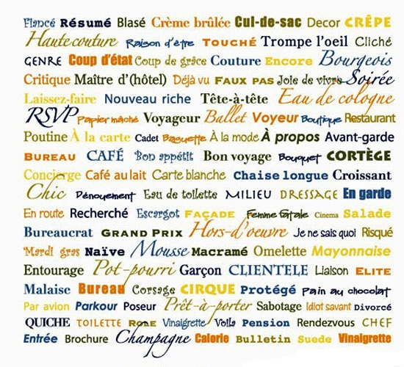
17 hur mycket är klockan? QUELLE HEURE EST-IL?
14.00 | 14.10
13.50 | 13.40
15.30 | 17.50
19.20 | 22.40
20.05 | 15.15
16.45 | 21.35
18.30 | 17.25
20.15 | 19.55
22.30 | 16.42
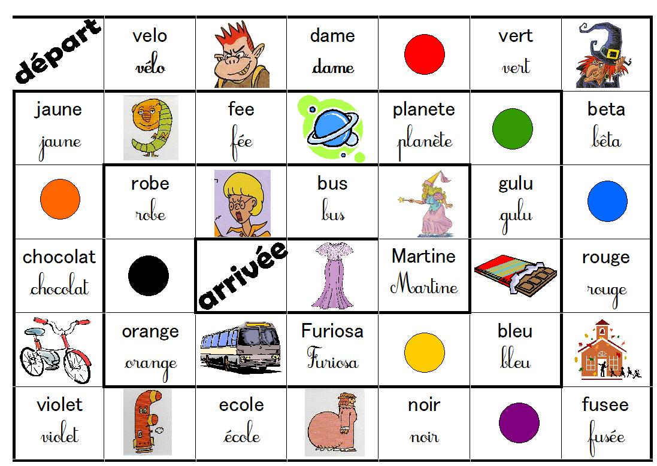

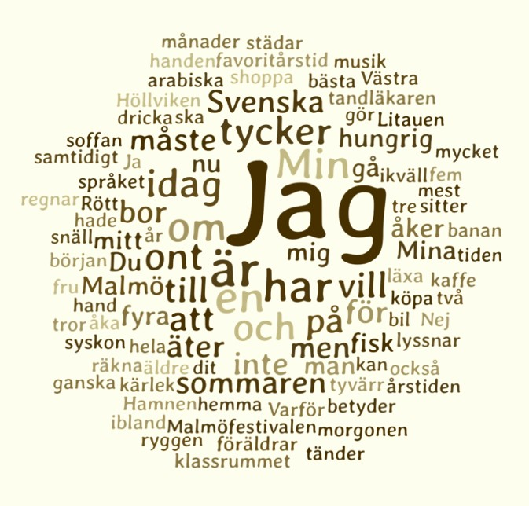

18 köpa kläder
Bonjour mademoiselle ! Je peux vous aider ?
Bonjour monsieur. Oui, je cherche un chemisier.
D’accord. Quelle taille ?
Je fais du 40 je crois.
Et quelle couleur désirez-vous ?
J’aime le vert et le bleu.
Voilà un joli chemisier bleu.
Oui, pas mal.
Vous voulez l’essayer ?
Oui, où sont les cabines d’essayage ?
Là-bas, à gauche.
Très bien. Merci.
Alors, comment va le chemisier ?
Il est très bien.
Ah oui, très joli !
Il coûte combien ?
Il coûte 8,60 euros aujourd’hui.
Ce n’est pas cher !
Non, il est en soldes.
Parfait. Je prends ce chemisier.
Très bien. 8,60 euros alors s’il vous plaît.
Voilà 10 euros.
Merci et voilà votre monnaie mademoiselle.
Merci beaucoup, monsieur.
Au revoir et bonne journée !
Merci, au revoir et pareillement !

une chemise | un chemisier
un pantalon | une robe
une jupe | un pull
un blouson | un manteau
des chaussures | des chaussettes
des gants | une veste
un débardeur | un pantacourt
un short | un maillot de bain
une casquette | une ceinture
une écharpe | un foulard
un chapeau | une cravate
des slips | une culotte
un soutien-gorge | un bonnet
quelle pointure ? | quelle taille faites-vous ?
je peux vous aider ? | je voudrais juste regarder un peu
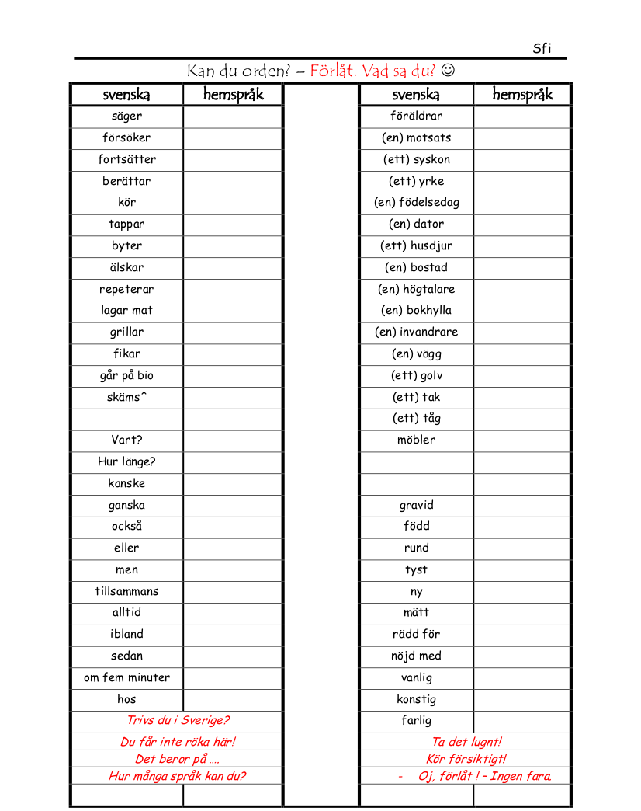
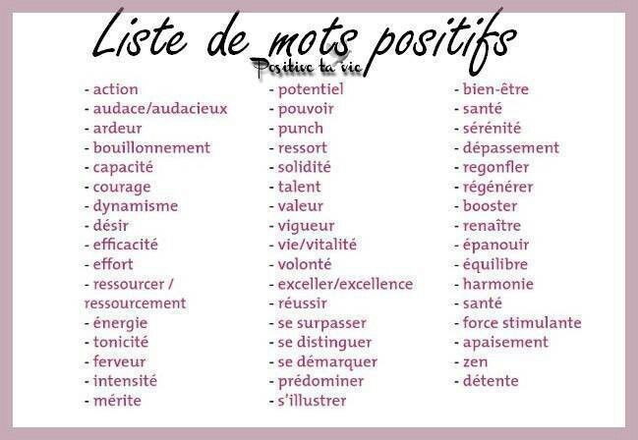

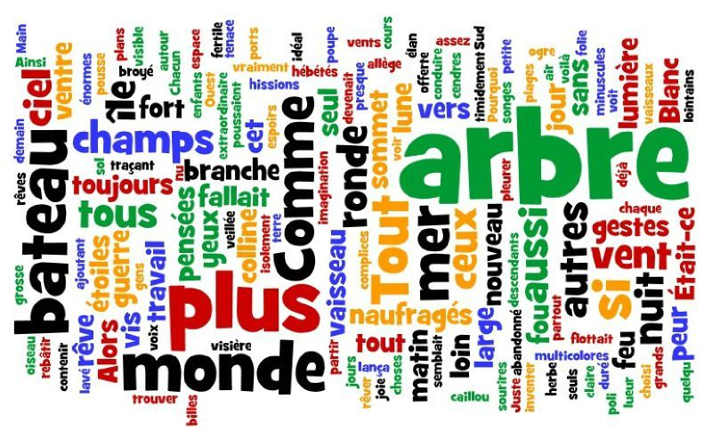

19 verb i passé composé och alla tempus
 | infinitif | participe présent | participe passé | présent
 | demander = fråga
 | futur | imparfait | passé composé | présent
je
tu
il
nous
vous
ils
 | conditionnel | subjonctif | plusqueparfait | impératif
je
tu
il
nous
vous
ils

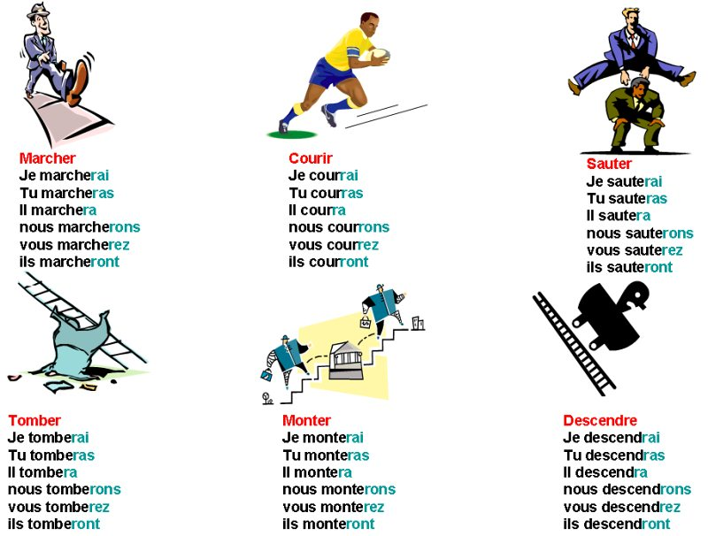
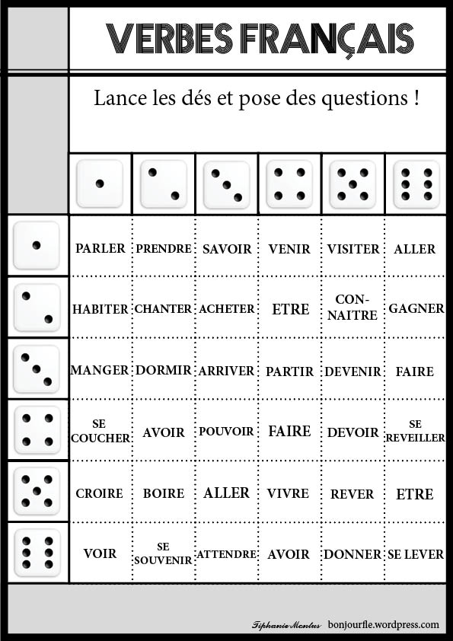

20 verb i passé composé
 | travailler au présent |  |  | travailler au passé composé
jag arbetar | je travaille |  | jag har arbetat (jag arbetade) | j’ai travaillé
du arbetar | tu travailles |  | du har arbetat (du arbetade) | tu as travaillé
han/hon arbetar | il/elle travaille |  | han/hon har arbetat (han/hon arbetade) | il/elle a travaillé
man/vi arbetar | on travaille |  | man/vi har arbetat (man/vi arbetade) | on a travaillé
vi arbetar | nous travaillons |  | vi har arbetat (vi arbetade) | nous avons travaillé
ni arbetar | vous travaillez |  | ni har arbetat (ni arbetade) | vous avez travaillé
de arbetar | ils travaillent |  | de har arbetat (de arbetade) | ils ont travaillé

 | parler au présent |  |  | parler au passé composé
jag pratar | je parle |  | jag har pratat (jag pratade) | j’ai parlé
du pratar | tu parles |  | du har pratat (du pratade) | tu as parlé
han/hon pratar | il/elle parle |  | han/hon har pratat (han/hon pratade) | il/elle a parlé
man/vi pratar | on parle |  | man/vi har pratat (man/vi pratade) | on a parlé
vi pratar | nous parlons |  | vi har pratat (vi pratade) | nous avons parlé
ni pratar | vous parlez |  | ni har pratat (ni pratade) | vous avez parlé
de pratar | ils parlent |  | de har pratat (de pratade) | ils ont parlé

 | jouer au présent |  |  | jouer au passé composé
jag spelar | je joue |  | jag har spelat (jag spelade) | j’ai joué
du spelar | tu joues |  | du har spelat (du spelade) | tu as joué
han/hon spelar | il/elle joue |  | han/hon har spelat (han/hon spelade) | il/elle a joué
man/vi spelar | on joue |  | man/vi har spelat (man/vi spelade) | on a joué
vi spelar | nous jouons |  | vi har spelat (vi spelade) | nous avons joué
ni spelar | vous jouez |  | ni har spelat (ni spelade) | vous avez joué
de spelar | ils jouent |  | de har spelat (de spelade) | ils ont joué

 | détester au présent |  |  | détester au passé composé
jag avskyr | je déteste |  | jag har avskytt (jag avskydde) | j’ai détesté
du avskyr | tu détestes |  | du har avskytt (du avskydde) | tu as détesté
han/hon avskyr | il/elle déteste |  | han/hon har avskytt (han/hon avskydde) | il/elle a détesté
man/vi avskyr | on déteste |  | man/vi har avskytt (man/vi avskydde) | on a détesté
vi avskyr | nous détestons |  | vi har avskytt (vi avskydde) | nous avons détesté
ni avskyr | vous détestez |  | ni har avskytt (ni avskydde) | vous avez détesté
de avskyr | ils détestent |  | de har avskytt (de avskydde) | ils ont détesté

 | aimer au présent |  |  | aimer au passé composé
jag gillar | j’aime |  | jag har gillat (jag gillade) | j’ai aimé
du gillar | tu aimes |  | du har gillat (du gillade) | tu as aimé
han/hon gillar | il/elle aime |  | han/hon har gillat (han/hon gillade) | il/elle a aimé
man/vi gillar | on aime |  | man/vi har gillat (man/vi gillade) | on a aimé
vi gillar | nous aimons |  | vi har gillat (vi gillade) | nous avons aimé
ni gillar | vous aimez |  | ni har gillat (ni gillade) | vous avez aimé
de gillar | ils aiment |  | de har gillat (de gillade) | ils ont aimé

Gör om till har-formen (passé composé) skriv i vilken person du vill, men helst i hag-form
discuter | dessiner=rita, teckna
gagner=vinna, tjäna | trouver=hitta, finna
téléphoner | regarder
manger=äta | acheter=köpa
habiter=bo | voyager=resa
écouter de la musique | penser=tycka, tänka
payer=betala | commander=beställa
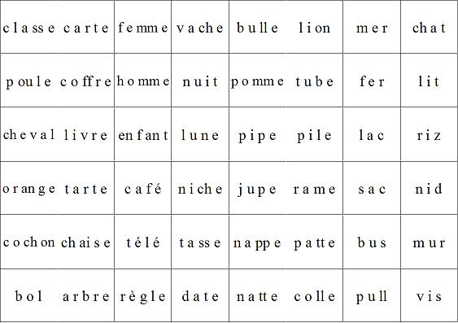

QUESTIONS niveau 2a
fråga hur mycket klockan är
vad heter ”en grå keps” på franska?
fråga vilken storlek
vad heter ”när” på franska?
säg att du har ont i ryggen
räkna upp minst 8 färger
säg att du letar efter en snygg slips
säg: rakt fram
säg att du har ont i huvudet
fråga vilken som är kompisens favoritsångare
fråga om det finns röda päron
säg att kompisen har en snygg tröja
be om notan
fråga vilket datum det är
tala om hur mycket klockan är
fråga vad det kostar
säg: ”det är inte är bra”
fråga vilken som är kompisens favoritfärg
säg att du inte är engelsk
säg att han har rakt hår
säg att du inte tycker om godis
fråga om de har en svensk tidning
säg att du har ont i foten
fråga ”vad önskas?”
säg att Eiffeltornet väger 10100 ton
fråga om kompisen har en häst
säg att du spelar basket
säg att du vill ha mer pommes-frites
säg att hon har bruna ögon
säg: tag första gatan till vänster
fråga vilken som är kompisens favoritsångerska
fråga var kompisen bor
säg att du städar
köp 3 bröd
säg att du äter mycket
säg att du är mycket trött
fråga om det finns pannkaka
fråga vilken som är kompisens favoritgrupp
säg att Notre Dame är en stor kyrka
vad heter ”en gul tröja” på franska?
säg att du är svensk
fråga om det finns toaletter här
beställ en glass med jordgubbsmak
vad heter ”en röd kjol” på franska?
säg siffran 370 på franska
säg: tag tredje gatan till höger
säg att du inte tittar på teve
vad heter ”en blå t-shirt” på franska?
säg: ”vem är det?”
fråga Stefan hur lång han är
säg till kompisen att han/hon har krulligt hår
säg: ”det snöar idag”
böj ”jag har, du har etc”
säg att les Champs-Élysées är en stor gata i Paris
säg att du säljer Eiffeltornet
säg att du är ledsen
fråga varför
fråga om kompisen är gift
fråga hur mycket kompisen väger
räkna upp minst 8 kroppsdelar
fråga om kompisen känner till Arthur
beställ en välstekt köttbit
säg att du gillar fisk
fråga om kompisen har en hund
säg siffran 573 på franska
säg att Oslo är en vacker stad
säg att du är törstig
säg: ”jag har glasögon”
säg: tag andra gatan till höger
fråga om kompisen har syskon
säg att du är hungrig
säg att Eiffeltornet är 324 meter högt
säg siffran 492 på franska
säg: ”kan jag hjälpa er” på franska
be om ursäkt
säg att du har ont i magen
säg siffran 255 på franska
säg att du avskyr katter
säg att du har en bror
räkna upp dagarna
fråga vad kompisens pappa heter
be någon tala långsammare
säg att du inte mår bra
fråga vad kompisen gör
fråga vilken dag det är
vad heter ”en grön slips” på franska?
fråga vad kompisens mamma heter
säg att du gillar äpplen
säg att du tittar på teve
säg: ”jag vet inte”
säg: ”det regnar inte idag”
säg att du bara vill titta lite
fråga om kompisen gillar grönsaker
säg att det är dyrt här
säg att du inte har en syster
säg att du väger 72 kilo
säg siffran 160 på franska
säg att du shoppar
böj ”jag är, du är etc”
säg: ”kanske i kväll”

QUESTIONS niveau 2a corrigé
 | fråga hur mycket klockan är | quelle heure est-il?
 | vad heter ”en grå keps” på franska? | une casquette grise
 | fråga vilken storlek | quelle taille?
 | vad heter ”när” på franska? | quand
 | säg att du har ont i ryggen | j’ai mal au dos
 | räkna upp minst 8 färger | rouge, vert, jaune, marron, noir, blanc, bleu, gris
 | säg att du letar efter en snygg slips | je cherche une belle/jolie cravate
 | säg: rakt fram | tout droit
 | säg att du har ont i huvudet | j’ai mal à la tête
 | fråga vilken som är kompisens favoritsångare | quel est ton chanteur préféré?
 | fråga om det finns röda päron | il y a des poires rouges?
 | säg att kompisen har en snygg tröja | tu as un beau/joli pull
 | be om notan | l’addition, s’il vous plaît
 | fråga vilket datum det är | c’est quelle date?
 | tala om hur mycket klockan är | il est huit heures moins vingt (19.40)
 | fråga vad det kostar | c’est combien?
 | säg: ”det är inte är bra” | ce n’est pas bien
 | fråga vilken som är kompisens favoritfärg | quelle est ta couleur préférée?
 | säg att du inte är engelsk | je ne suis pas anglais
 | säg att han har rakt hår | il a des cheveux raides
 | säg att du inte tycker om godis | je n’aime pas les bonbons
 | fråga om de har en svensk tidning | vous avez un journal suédois?
 | säg att du har ont i foten | j’ai mal au pied
 | fråga ”vad önskas?” | vous désirez?
 | säg att Eiffeltornet väger 10100 ton | la Tour Eiffel pèse 10100 tonnes
 | fråga om kompisen har en häst | tu as un cheval?
 | säg att du spelar basket | je joue au basket
 | säg att du vill ha mer pommes-frites | encore des frites s’il vous plaît
 | säg att hon har bruna ögon | elle a des yeux marron
 | säg: tag första gatan till vänster | prenez la première rue à gauche
 | fråga vilken som är kompisens favoritsångerska | quelle est ta chanteuse préférée?
 | fråga var kompisen bor | tu habites où?
 | säg att du städar | je fais le ménage
 | köp 3 bröd | je voudrais trois pains s’il vous plaît
 | säg att du äter mycket | je mange beaucoup
 | säg att du är mycket trött | je suis très fatigué
 | fråga om det finns pannkaka | il y a des crêpes?
 | fråga vilken som är kompisens favoritgrupp | quel est ton groupe préféré?
 | säg att Notre Dame är en stor kyrka | Notre Dame est une grande église
 | vad heter ”en gul tröja” på franska? | un pull jaune
 | säg att du är svensk | je suis Suédois
 | fråga om det finns toaletter här | il y a des toilettes ici?
 | beställ en glass med jordgubbsmak | une glace á la fraise s’il vous plaît
 | vad heter ”en röd kjol” på franska? | une jupe rouge
 | säg siffran 370 på franska | trois cent soixante-dix
 | säg: tag tredje gatan till höger | prenez la troisième rue à droite
 | säg att du inte tittar på teve | je ne regarde pas la télé
 | vad heter ”en blå t-shirt” på franska? | un t-shirt bleu
 | säg: ”vem är det?” | qui est-ce?
 | fråga Stefan hur lång han är | tu mesures combien?
 | säg till kompisen att han/hon har krulligt hår | tu as des cheveux frisés
 | säg: ”det snöar idag” | il neige aujourd’hui
 | böj ”jag har, du har etc” | j’ai, tu as, il a, elle a, nous avons, vous avez, ils ont
 | säg att les Champs-Élysées är en stor gata i Paris | les Champs-Elysées est une grande rue à Paris
 | säg att du säljer Eiffeltornet | je vends la Tour Eiffel
 | säg att du är ledsen | je suis désolé
 | fråga varför | pourquoi
 | fråga om kompisen är gift | tu es marié?
 | fråga hur mycket kompisen väger | tu pèses combien?
 | räkna upp minst 8 kroppsdelar | pied, dos, ventre, main, jambe, bras, bouche, tête
 | fråga om kompisen känner till Arthur | tu connais Arthur?
 | beställ en välstekt köttbit | une bavette bien cuite s’il vous plaît
 | säg att du gillar fisk | j’aime le poisson
 | fråga om kompisen har en hund | tu as un chien?
 | säg siffran 573 på franska | cinq cent soixante-treize
 | säg att Oslo är en vacker stad | Oslo est une belle ville
 | säg att du är törstig | j’ai soif
 | säg: ”jag har glasögon” | j’ai des lunettes
 | säg: tag andra gatan till höger | prenez la deuxième rue à droite
 | fråga om kompisen har syskon | tu as des frères et soeurs?
 | säg att du är hungrig | j’ai faim
 | säg att Eiffeltornet är 324 meter högt | la Tour Eiffel mesure 324 mètres
 | säg siffran 492 på franska | quatre cent quatre-vingt-douze
 | säg: ”kan jag hjälpa er” på franska | je peux vous aider?
 | be om ursäkt | excusez-moi
 | säg att du har ont i magen | j’ai mal au ventre
 | säg siffran 255 på franska | deux cent cinquante-cinq
 | säg att du avskyr katter | je déteste les chats
 | säg att du har en bror | j’ai un frère
 | räkna upp dagarna | lundi, mardi, mercredi, jeudi, vendredi, samedi, dimanche
 | fråga vad kompisens pappa heter | comment s’appelle ton père?
 | be någon tala långsammare | parlez plus lentement s’il vous plaît
 | säg att du inte mår bra | ça ne va pas/je ne me sens pas bien
 | fråga vad kompisen gör | qu’est-ce que tu fais?
 | fråga vilken dag det är | c’est quel jour?
 | vad heter ”en grön slips” på franska? | une cravate verte
 | fråga vad kompisens mamma heter | comment s’appelle ta mère?
 | säg att du gillar äpplen | j’aime les pommes
 | säg att du tittar på teve | je regarde la télé
 | säg: ”jag vet inte” | je ne sais pas
 | säg: ”det regnar inte idag” | il ne pleut pas aujourd’hui
 | säg att du bara vill titta lite | je veux juste regarder un peu
 | fråga om kompisen gillar grönsaker | tu aimes les légumes?
 | säg att det är dyrt här | c’est cher ici
 | säg att du inte har en syster | je n’ai pas de soeur
 | säg att du väger 72 kilo | je pèse soixante-douze kilos
 | säg siffran 160 på franska | cent soixante
 | säg att du shoppar | je fais du shopping
 | böj ”jag är, du är etc” | je suis, tu es, il est, elle est, nous sommes, vous êtes, ils sont
 | säg: ”kanske i kväll” | peut-être ce soir

